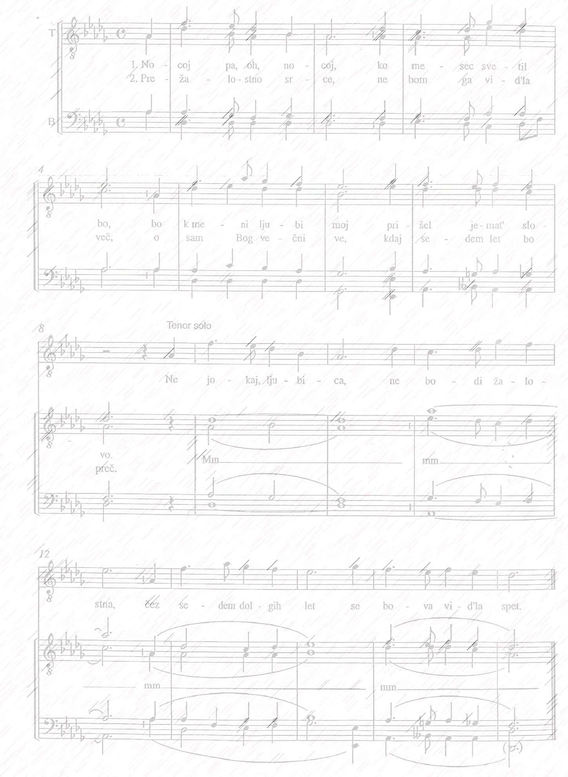

NOCOJ PA, OH, NOCOJ …
Koncert moške komorne skupine
KUD Lojze Avžner Zgornja Ložnica
z gosti

Športna dvorana
podružnične osnovne šole Zgornja Ložnica,
3. junij 2023, ob 18. uri

Nastopajoči:
- Pohorske dekline
(umetniški vodja: Veronika Fridrih)

- Jurovski oktet
(umetniški vodja: Franci Divjak)

- Moška komorna skupina KUD Lojze Avžner Zgornja Ložnica
(umetniški vodja: Mitja Krajnc)

Povezovalka: Eva Mlakar

Humorista: Peter Mlakar, Danilo Janžič

PROGRAM:

MOŠKA KOMORNA SKUPINA KUD LOJZE AVŽNER ZGORNJA LOŽNICA
(umetniški vodja: Mitja Krajnc)

PLANINSKA ROŽA
(besedilo: Simon Gregorčič, glasba: Gustav Ipavec)

NOCOJ PA, OH, NOCOJ
(ljudska, priredba: Fran Venturini)
solist: Edvard Pavlovič

KAJ BI TE VPRAŠAL
(besedilo: Anton Aškerc, glasba: Radovan Gobec)

JUROVSKI OKTET
(umetniški vodja: Franci Divjak)

TATJANA
(besedilo in glasba: Pavle Kernjak)

SPOMIN NA ZIMSKI VEČER
(besedilo: Aleš Ušeničnik, glasba: Ferdo Juvanec)

MOJCEJ, LE VZEMI MENE
(besedilo in glasba: Pavle Kernjak)

MOŠKA KOMORNA SKUPINA KUD LOJZE AVŽNER ZGORNJA LOŽNICA
(umetniški vodja: Mitja Krajnc)

MOJ DEKLIČ
(besedilo: Ivan Albreht, glasba: Peter Jereb)

BOM PA ZLEZEL NA ČEŠNJO …
(ljudska, priredba: Samo Vremšak)
solist: Janez Martini

MAMI ZA ROJSTNI DAN
(besedilo: France Žnidaršič, glasba: Rok Žlindra, zapisal: Matija Bizjan)

POHORSKE DEKLINE
(Umetniški vodja: Veronika Fridrih)

VENČEK LJUDSKIH
(ljudske)

ROŽA NA VRTU
(ljudska)

KO BABE VKUP STOPIJO
(ljudska)

MOŠKA KOMORNA SKUPINA KUD LOJZE AVŽNER ZGORNJA LOŽNICA
(umetniški vodja; Mitja Krajnc)

SLOVENEC SEM
(besedilo: Jakob Gomilšak, glasba: Gustav Ipavec)

STUDENČEK
(ljudska, priredba: Niko Zlobko)
solist: Janez Martini

ZELENICA
(besedilo: Svetlana Makarovič, glasba: Marjan Perko, priredba: Valentin Zelnik)
solista: Janez Martini in Mitja Krajnc

